Князев Иван Иванович
(прадедушка Князева Егора, студента группы 181)
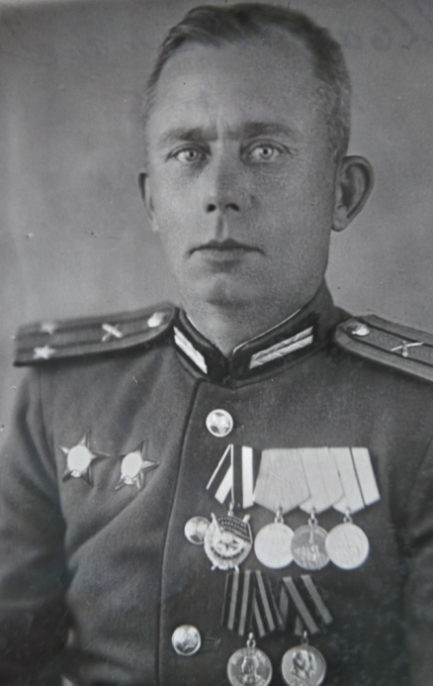 | 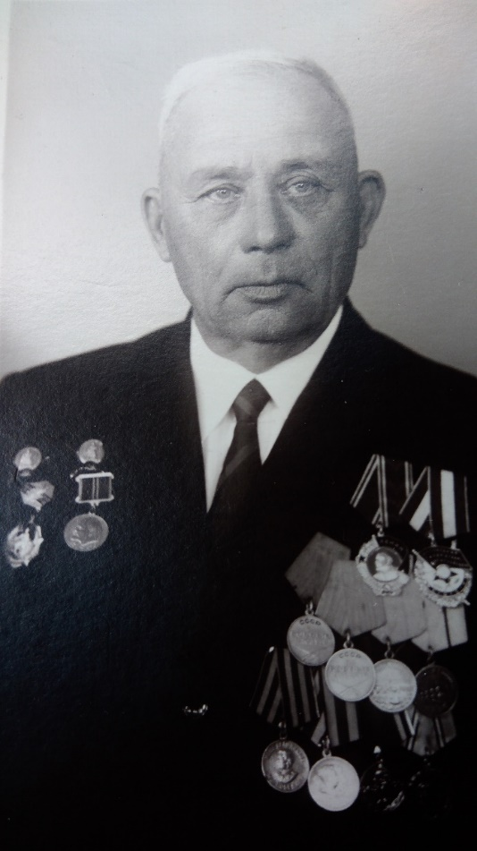

Родился: 15/05/1907. В РККА (Рабоче-крестьянская Красная армия) с 1929 года. Участвовал в ВОВ с 22 июня 1941 года.
В годы Второй Мировой войны на свет появился совершенно новый тип бронепоездов — зенитные бронепоезда. Бурное развитие боевой авиации и необходимость защиты от нее железнодорожных коммуникаций вызвали их рождение.
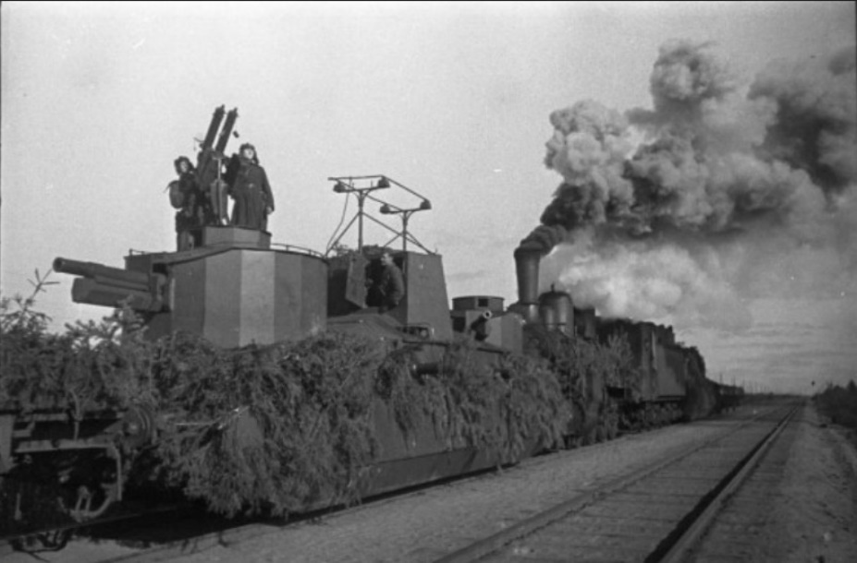
В период с сентября 1942 года по август 1944 Князев И.И. был командиром 181-го отдельного бронепоезда ПВО, оборонявшим подступы к блокадному Ленинграду. Это был один из 231 бронепоездов входивших в состав действующей армии.
Наиболее эффективным боевое применение зенитных бронепоездов стало в завершающем периоде войны, когда было необходимо обеспечить в короткий срок противовоздушную оборону железных дорог, освобожденных от противника. Зенитно-артиллерийские полки и истребительные авиаполки не успевали перемещаться за быстро продвигавшимися на запад войсками. Бронепоезда же, способные за сутки пройти более 800 километров, смогли успешно решить эту проблему.
Чтобы повысить эффективность своих действий, немецкая авиация подвергала непрерывным воздушным ударам протяженные участки дорог.
С середины декабря 1942 года все станции и мосты стали объектами регулярных налетов авиации. В результате одного из таких налётов в 1943 году отличился, и сам командир бронепоезда Князев И.И. сбив 2 немецких самолёта.
За подготовку в короткий период команды бронепоезда, и воспитание уверенности в правоту дела по защите Родины, в августе 1943 года командир бронепоезда Князев И.И. был награждён орденом Красной Звезды.
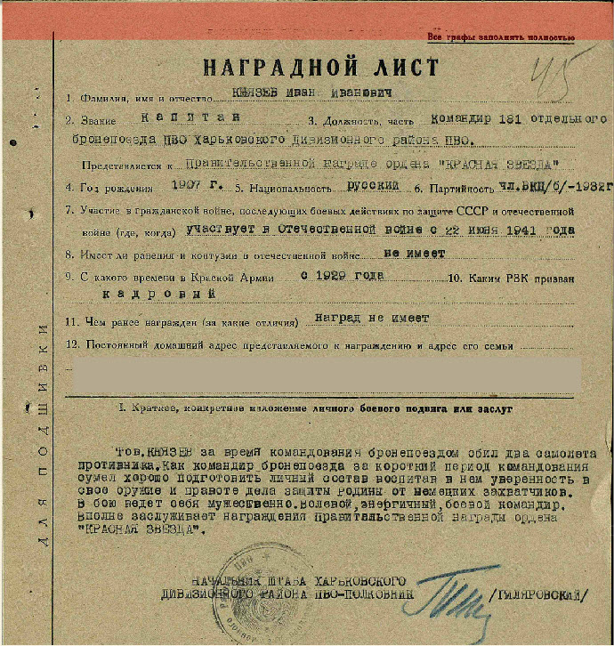
За боевые заслуги был награждён медалями за оборону Сталинграда, за оборону Ленинграда, медалями за боевые заслуги и в последующем был удостоен второго ордена Красной Звезды, ордена Ленина, ордена Красного Знамени и медали за победу над Германией в ВОВ.

